**应变梯度弹性问题的求解**

多尺度相场理论中涉及到对应变梯度的求解，然而在裂纹尖端处应变存在奇异性，难以对应变梯度进行求解。文献[1][2]中涉及应变梯度弹性理论的相场方法，两篇文章均对应变梯度塑性的最简化模型进行了求解，应变梯度使裂纹尖端的奇异性削弱，体现应变梯度的增韧效应，与多尺度相场理论的结论相同。但是应变梯度弹性理论一般用来描述在微米尺度下不存在应力奇异，而多尺度理论未必是在微米尺度下作用，所以二者的联系有待进一步确定。

1. 问题描述

在各向同性线弹性材料中，Helmholtz自由能与应变和应变梯度相关，表述如下：

 (1)

其中，l为梯度弹性的长度尺度参数，λ、μ为拉梅常数，应变与应变梯度定义为，

 (2)

 (3)

柯西应力张量和高阶应力张量为：

 (4)

 (5)

系统总势能为：

 (6)

对系统总势能进行变分，得

 (7)

其中，

 (8)

 (9)

把（8）、（9）代入（7），得

 (10)

得强形式平衡方程为：

 (11)

1. 有限元求解

对于（10）这种含有高阶偏微分方程，这里受到文献[3]的启发，采用次参变换进行求解。

这里以三角形网格为例，在从局部坐标映射到全局坐标时，采用只有三个插值点的形函数（图1b），

 (12)

全局坐标表示为，

 (13)

这样做可以保证雅可比矩阵为常数，从而不会在求解二阶导时造成麻烦。当然四边形也可以有雅可比矩阵是常数的映射，具体参考文献[3]。变量由含有六个插值点的基函数表示（图1a），

 (14)

变量表示为，

 (15)

局部坐标、与全局坐标、进行坐标变化时的雅可比矩阵为，

 (16)

那么基函数关于全局坐标的一阶、二阶导数可表示为，

 (17)

 (18)

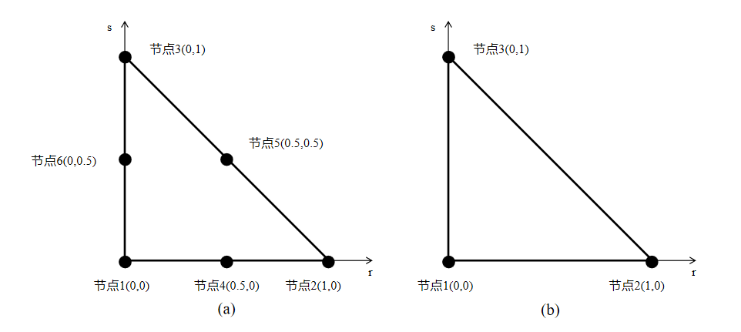

图1 三角形等参元

(a) 三角形6节点单元; (b) 三角形3节点单元

那么变量可以离散化表示，

 (19)

场变量u表示为，

 (20)

应变表示为，

 (21)

应变梯度表示为，

 (22)

将离散形式的应变和应变梯度代入（7）得残差方程为，

 (23)

即，

 (24)

其中，C为刚度矩阵，D为高阶刚度矩阵，由（4）（5）得以下关系，

 (25)

1. 求解结果

使用ABAQUS UEL子程序编写了求解算法，采用6节点单元，每个节点有u、v两个变量。单元应为12自由度，但实际上迭代矩阵为18*18，我暂未找到问题的原因。

单侧缺口板底端固定，上端受拉伸作用，板长为、宽为，厚度为，中间有长为的单侧裂纹。材料模量E=210GPa，泊松比v=0.3，处于平面应力状态，位移约束U=0.002mm。

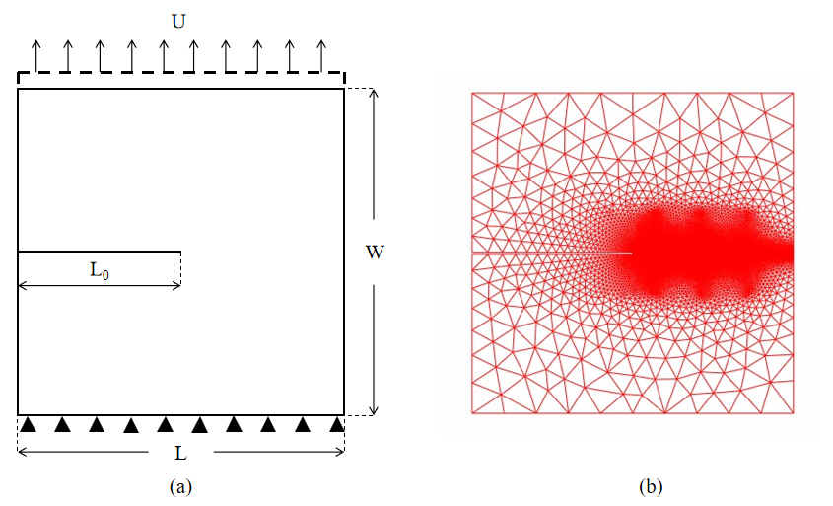 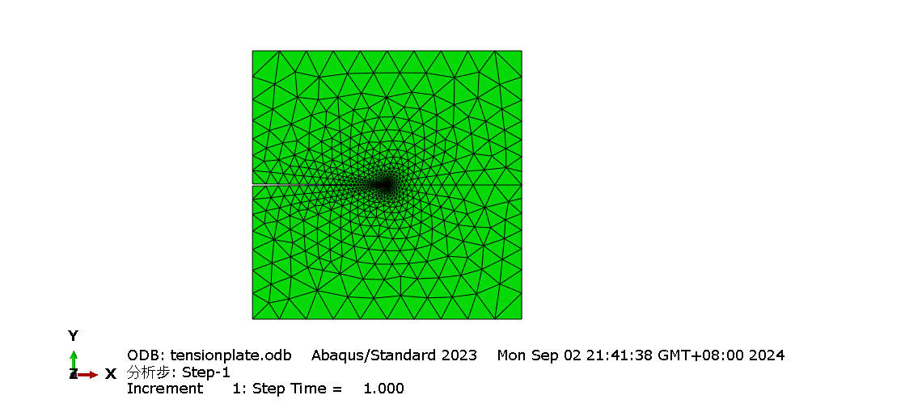

图1 单侧缺口板，结构图和网格图

当长度参数l=0、1e-4mm、5e-4mm、1e-3mm时，应变如下图

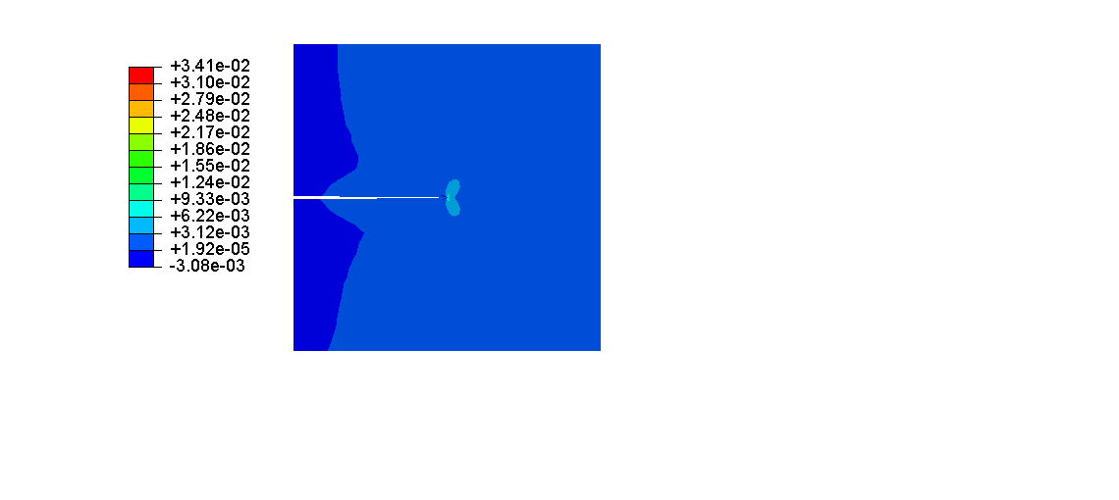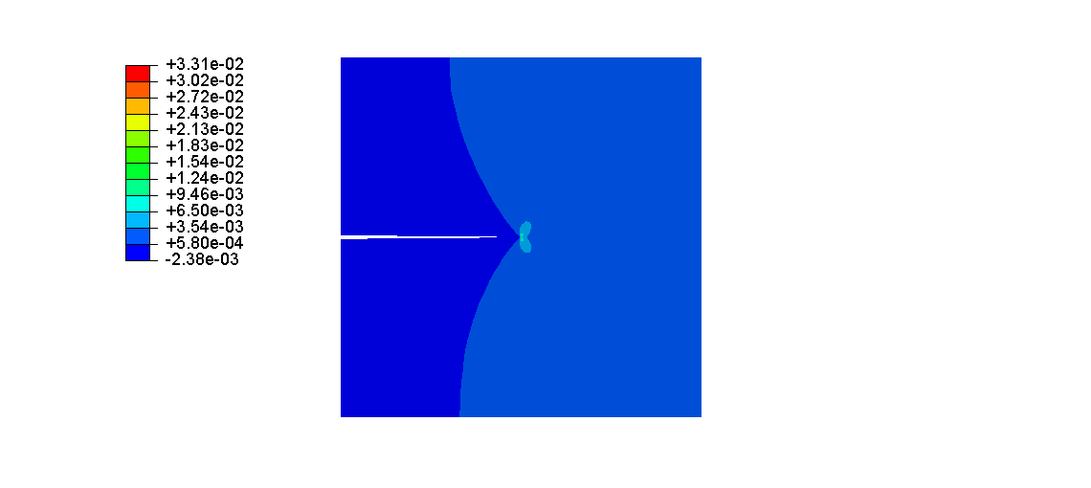

(a) (b)

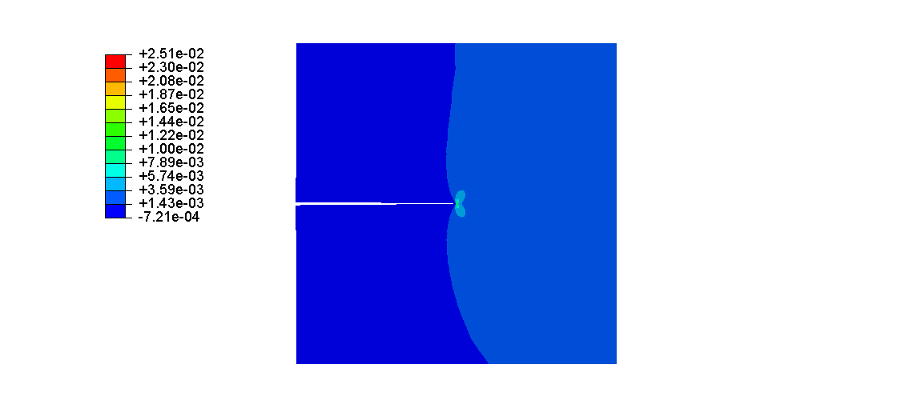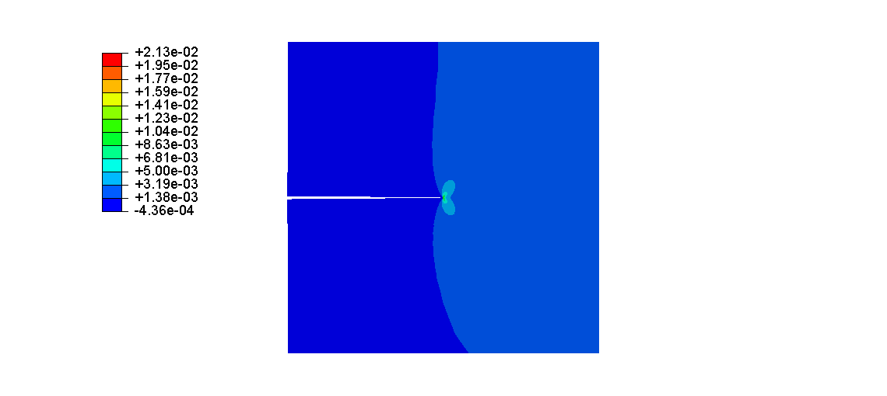

(c) (d)

图2 (a)l=0;(b)l=1e-4mm;(c)l=5e-4mm;(d)l=1e-3mm

从图中可以看出，随着长度尺寸参数l的增大，应变逐渐较小，裂纹尖端的应力集中效应逐渐减弱。

参考文献

[1] Baiwei Zhang, Jun Luo. A phase field model for fracture based on the strain gradient elasticity theory with hybrid formulation[J]. Engineering Fracture Mechanics, 2021: 107975.

[2] Resam Makvandi, Sascha Duczek, Daniel Juhre. A phase-field fracture model based on strain gradient elasticity[J]. Engineering Fracture Mechanics, 2019: 106648.

[3] 赵魏韩. 任意四边形网格上Morley元的有限元计算[D]. 大连理工大学, 2020.